Biesse auf der K 2025
Faszination „K“

„K“ – ein Buchstabe als Symbol für die faszinierende Welt des Kunststoffs und Kautschuks. Seit ihrer Premiere vor über siebzig Jahren gilt die international führende Fachmesse K als globaler Magnet und Treffpunkt der Branche. Vom 8. bis 15. Oktober 2025 findet in Düsseldorf die nächste Auflage statt – und als Schrittmacher und Impulsgeber darf Biesse natürlich nicht fehlen und präsentiert vor Ort neue und bewährte Technologien.

Alles beginnt mit K: Die führende internationale Fachmesse der Kunststoff- und Kautschukindustrie mit über 3.000 Ausstellern aus mehr als 60 Ländern zieht alle drei Jahre eine Vielzahl von Experten aus Produktion, Verarbeitung und verwandten Branchen wie Maschinenbau, Elektronik, Medizintechnik, Automobil-, Verpackungs- und Bauindustrie aus der ganzen Welt an. Die Messeinstitution bietet ein Forum zum gegenseitigen Austausch und zum Knüpfen von Kontakten. Renommierte und innovative Hersteller wie Biesse präsentieren ein breites Spektrum neuer und bewährter Produkte sowie Dienstleistungen aus den Bereichen Maschinen, Ausrüstung, Rohstoffe und Messtechnik.

Das Team des italienischen Herstellers nutzt die weltweit wichtigste Messe der Kunststoffverarbeitung für intensive Beratungsgespräche und den Austausch mit seinen Kunden. So fließen aktuelle Trends und Erfahrungen aus der Praxis in die Optimierung der Maschinen ein. Die Neuentwicklungen profitieren ebenfalls von der gegenseitigen Inspiration – wie beispielsweise die auf der K ausgestellte Explora Multi Pro.

Eine neue Ära
Die Welt der CNC-Bearbeitung entwickelt sich rasant und Biesse als Impulsgeber schreitet mit der komplett neuen Explora Multi Pro M S voran. Der italienische Hersteller möchte mit der Entwicklung dieser Maschine neue Maßstäbe in puncto Leistung und Wiederholgenauigkeit setzen und mit ihr die Bearbeitung hochpräziser technischer Komponenten für die Fahrzeug-, Luft- und Raumfahrtindustrie oder die Kunststoffverarbeitung neu definieren.

Die Explora Multi Pro ist für anspruchsvolle Aufgaben in jedem Produktionszyklus konzipiert und liefert erstklassige Resultate. Sie eignet sich besonders für Anwender, die eine flexible, schnelle und exakte Multimaterialbearbeitung benötigen. Zu ihren größten Stärken zählt – neben ihrer Vielseitigkeit und den hochwertigen Komponenten – die fortschrittliche 5-Achsen-Fähigkeit. Ausgestattet mit einem präzisen Kopf, einem automatischen Werkzeugwechsler und einem großen Werkzeugmagazin, ermöglicht die Explora die exakte Bearbeitung von verschiedenen Materialien. Speziell Hersteller, die mit komplexen Geometrien und Hochleistungswerkstoffen arbeiten, werden diese Lösung schätzen.

Neue Namenskonzept, bewährte Qualität
Kann man Gutes verbessern? Biesse kann – das traditionsreiche Unternehmen hat sein gesamtes Portfolio in allen Bereichen komplett überarbeitet, neu strukturiert und erweitert. Die modernen Maschinen überzeugen mit verbesserter Leistung, einheitlichem Design und sind mit einem ebenfalls neuen, intuitiven Human Machine Interface (HMI) ausgestattet.

Ein neues, logisch aufgebautes Namenskonzept beschreibt über alle Materialbereiche hinweg, welche Bearbeitung die Maschine durchführt und für welche Anwendungssegmente sie geeignet ist, aufgeteilt nach Handwerk, mittelständischen Unternehmen und Industrie.

Vielfalt erleben
Die neue Explora Multi Pro wird während der Messe auf Hochtouren laufen und ihre Qualitäten eindrücklich unter Beweis stellen. Die Besucher erhalten am Stand von den Mitarbeitern einen intensiven Einblick über das umfangreiche Sortiment des traditionsreichen Herstellers, das von Bearbeitungszentren über Wasserstrahlschneidsysteme bis zu Aufteil-, Schleif- und Thermoformmaschinen für die Bearbeitung von Kunst- und Verbundstoffen, Leichtmetalllegierungen sowie thermogeformter Materialien reicht. Das Team von Biesse freut sich darauf, die Messegäste in Halle 3 am Stand B17 begrüßen zu dürfen.

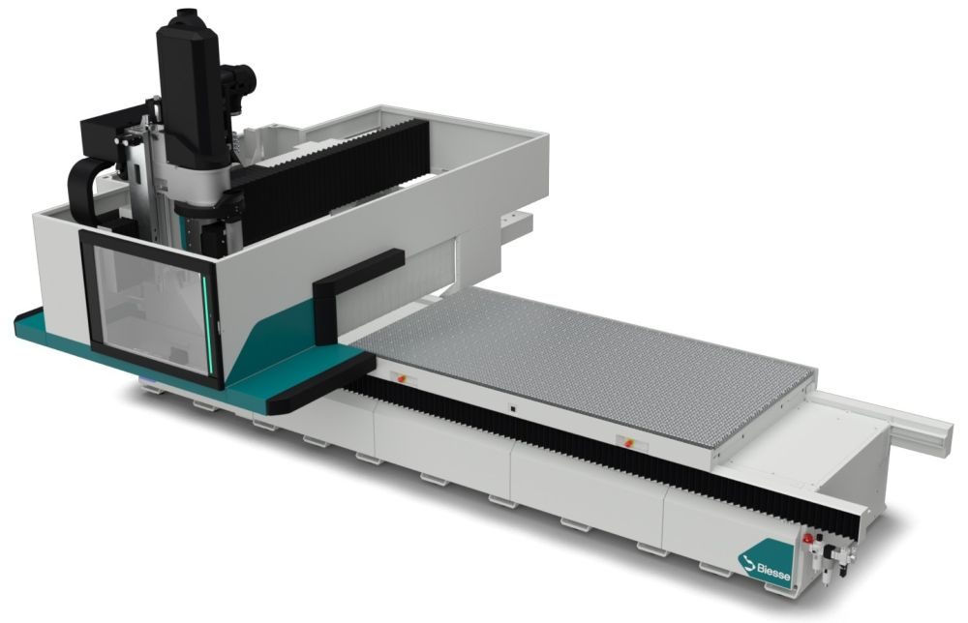
Bild 1: Komplett neu entwickelt für anspruchsvolle Aufgaben: Die Explora Multi Pro M S von Biesse.

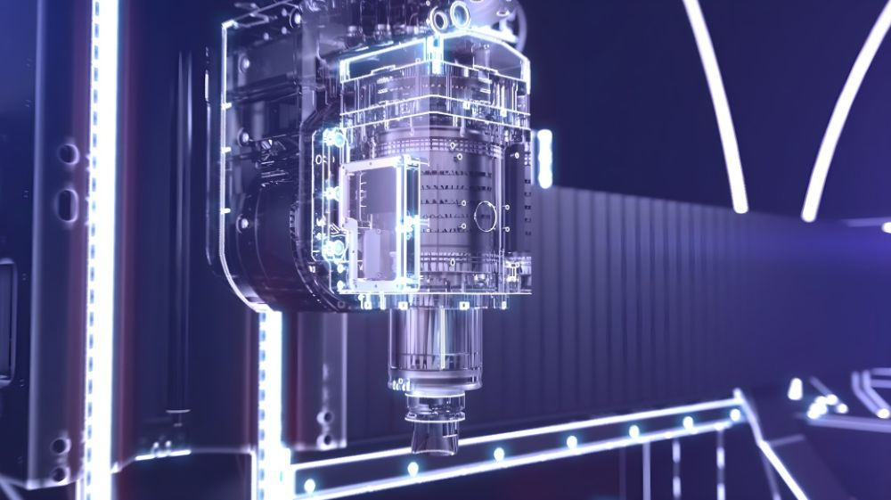
Bild 2: En détail: Die Multi Pro ist mit einem hochpräzisen Kopf, automatischen Werkzeugwechsler und einem großen Werkzeugmagazin ausgestattet.

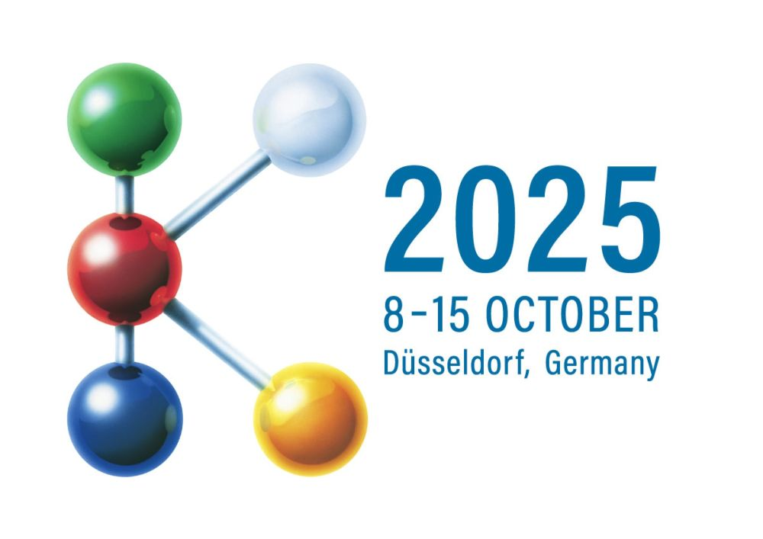
Bild 3: Biesse auf der K 2025 in Halle 3 am Stand B17.

Bilder: | ExploraMultiProMS  Explora_Multi_detail  K-Logo | Zeichen: | 3.890
Dateiname: | 202508006_PM_K_2025 | Datum: | 26.08.2025
Tags: | Biesse, Kunststoff, Explora, Biesse Technic, Multimaterial-Produktionslinie, CNC-Bearbeitung, dynamische Erlebniswelt, Bearbeitungszentrum

Unternehmenshintergrund
Die 1969 von Giancarlo Selci in Pesaro gegründete Biesse Group hat sich auf die Herstellung von Anlagen für die Verarbeitung von Holz, Glas, Stein, Kunststoff und modernen Werkstoffen spezialisiert. Weltweit entwickeln, produzieren und vertreiben über 4.200 Mitarbeiter Maschinen, integrierte Systeme und Software für unterschiedliche Branchen wie zum Beispiel Möbel- und Innenausbau, Türen und Fenster sowie für Luftfahrt, Marine und Automobil. Biesse ist in Deutschland im westfälischen Löhne und im süddeutschen Nersingen vertreten. Beide Standorte verfügen über Schulungsräume und einen vollausgestatteten Showroom. Die Integration von Intermac und Diamut sowie das Zusammenwachsen der vier Sparten Glas, Holz, Stein und moderne Werkstoffe waren wichtige Meilensteine auf dem Weg zu einer starken Einheit mit einer neuen visuellen Identität. Diese prägt den Erneuerungsprozess des internationalen Unternehmens und stellt die Weichen Richtung Zukunft.

Kontakt:  Biesse Deutschland GmbH  Marlene Siegmund  An der Leibi 10  89278 Nersingen  Tel.: +49 151-11 90 78 25  E-Mail: marlene.siegmund@biesse.de  Internet: www.biesse.com | gii die Presse-Agentur GmbH  Christburger Straße 41  10405 Berlin  Tel.: +49 30 538 965 - 0  E-Mail: info@gii.de  Internet: www.gii.de

